УШЁЛ ИЗ ЖИЗНИ ВЕТЕРАН
8 марта 2017 года ушёл из жизни Оплетин Андрей Афанасьевич – ветеран Великой Отечественной войны, последний из живущих в р. п. Староуткинск.
Андрей Афанасьевич Оплетин родился 1 сентября 1920 года в посёлке Староуткинск Свердловской области, в рабочей семье. Отец – Афанасий Оплетин работал на металлургическом заводе, мать – домохозяйка, занималась воспитанием четверых детей. Жили очень трудно и бедно, но не тужили.
В 1930 году всей семьёй отправились в Алтайский край в поисках лучшей жизни. Андрей Афанасьевич работал с 10 лет: помогал матери по дому, отцу на полевых работах, подрабатывал – охотился на кротов и обменивал их шкуры на муку и одежду; работал на приисках, в транспортной бригаде. На Алтае семья Оплетиных прожила четыре года. Но всё же тянуло в родные места, на Урал, и в 1938 г.семья вернулась обратно в Староуткинск.
Андрей Афанасьевич устроился работать кучером на лошади в Староуткинской больнице; потом перешёл на работу плотником в леспромхоз, где проработал до 1940 года, а затем, до начала войны, работал плотником на станке в электростанции. 4 ноября 1941 года молодого юношу призвали в армию. В Свердловске был сформирован отдельный лыжный батальон, который уже в январе 1942 года отправили на фронт в город Калинин (ныне Тверь) – в миномётную роту. Бойцы лыжного батальона были подготовлены к стойкому и мужественному несению службы и обороне Родины от врага. Первым делом спецотряда был «Нелидовский мешок» - так называли расстояние между расположением немецких войск, похожее на «мешок»; освобождение от фашистов населённых пунктов Калининской области; прохождение больших заснеженных расстояний на лыжах. Андрей Афанасьевич служил наводчиком миномёта, а Никита Сюкосев, тоже наш земляк, - два друга шли вместе по военным дорогам – заряжал миномёт. Первое ранение Андрея было именно в «Нелидовском мешке» - осколок попал в руку.
По прошествии некоторого времени Андрей Афанасьевич стал связным командира взвода. Когда советские войска переходили в наступление на Вязьминском направлении, пять разведчиков отправились на выполнение задания в тыл к немцам. Они долго не возвращались, и Андрею Афанасьевичу было поручено найти их. Он искал до полуночи, очень устал – от перенапряжения и недоедания, но всё-таки спецзадание было выполнено – в часть вернулись все разведчики. За это Андрей Афанасьевич был награждён медалью «За отвагу» (1942 г.)
Огневые позиции, оборона от фашистских войск – бои шли страшные – погибло много солдат. В июле 1942, исполняя приказ командира взвода, боец Андрей был ранен в левую руку – пуля прошла в 5-ти (!) сантиметрах от сердца. Затем находился на лечении в полевом госпитале, который при эвакуации немцы захватили в плен. Многих раненых взяли в плен, увезли в Германию на работы. К сожалению, Андрей Афанасьевич был в их числе – тоже работал у немцев (в частном хозяйстве) до 1945 года.
Когда советские войска освободили Германию, он служил в оккупации до 1946 года, охраняя границу. Домой в Староуткинск Андрей Афанасьевич вернулся в августе 1946 года – с боевыми наградами и заслугами. Работал слесарем на металлургическом заводе в механическом цехе, инструментальщиком, а в 1980 году вышел на пенсию.
У Андрея Афанасьевича были золотые руки – он сам выстроил дом на улице Пушкина, а потом долгое время занимался народным ремеслом – плетением корзин. С женой, Татьяной Филипповной, прожили вместе больше полувека, вырастили двоих детей: сына и дочь. А потом дедушку с бабушкой радовали внуки и правнуки.
Похоронен Андрей Афанасьевич на поселковом кладбище 11 марта в День образования УДТК. Добрая память об Оплетине Андрее Афанасьевиче – ветеране Великой Отечественной войны надолго сохранится в сердцах жителей Староуткинска.
ю/о «ЭКСКАЛИБУРN» МКОУ «Староуткинская СОШ №13»
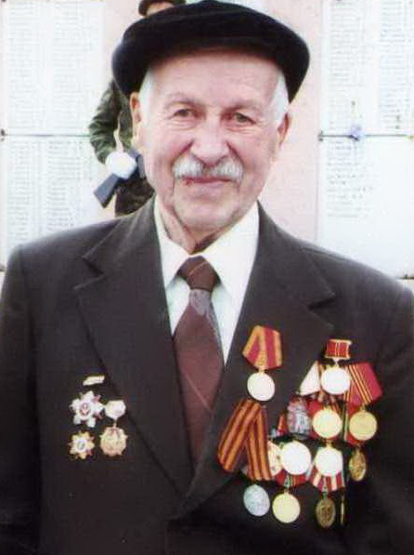

Оплетин Андриян Афанасьевич

